«Я расскажу вам о войне…»:
литературные портреты писателей Оренбуржья - участников Великой Отечественной Войны
Всё дальше и дальше уходят от нас события Великой Отечественной войны. Войны, тяжёлые раны которой никогда не заживут для миллионов семей, потерявших своих близких и родных. 1418 дней и ночей длилась Великая Отечественная война. Одних она позвала на фронт, чтобы с оружием в руках защищать свою Родину. Других - подняла на героический труд во имя Великой Победы. Победу приближали все, в том числе, и люди творческих профессий. Защищать свою Родину ушли многие оренбургские писатели и поэты. Среди них - Л. Гарбарь, И. Бортников, Е. Евстигнеев, А. Возняк, И. Сидякин, Н. Хохлов, М. Яровой и другие. Для А. Г. Рыбина, А. М. Горбачева, А. А. Возняка и других писателей, Оренбуржье после окончания жестокой войны стало второй родиной. О войне никто не может написать лучше, чем тот, кто через неё прошел. Именно поэтому нас так глубоко трогают и не оставляют равнодушными произведения С. П. Алексеева, Ю. В. Бондарева и многих-многих других авторов, чья юность и зрелые годы пришлись на время тяжелых испытаний войной.
Галерея литературных портретов «Я расскажу вам о войне…», посвященная писателям Оренбуржья – участникам Великой Отечественной войны, это дань памяти тем, кто художественным словом захотел рассказать своим потомкам, живущим в мирное время, о том, что пришлось пережить очевидцам тех кровавых событий.
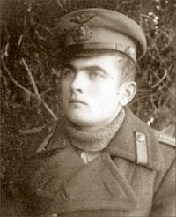 | Алексеев Сергей Петрович (1922-2008) – детский писатель, участник Великой Отечественной войны  Родился 1 апреля 1922 года в г. Плисков Винницкой области Украины. С 10 лет жил и учился в Москве. Подростком увлекался историей и авиацией. Посещал занятия аэроклуба и мечтал стать летчиком. В 1940 году после окончания школы поступил в авиационное училище в г. Поставы Западной Белоруссии. Война застала его в полевом лагере недалеко от границы. Осенью 1941 года С. П. Алексеев был направлен в Чкаловское (Оренбургское) летное училище, которое окончил в 1944 году. До конца войны в качестве инструктора училища занимался подготовкой курсантов-летчиков к боевому применению самолетов штурмовой авиации. Одновременно экстерном с отличием окончил исторический факультет Оренбургского государственного педагогического института.
В 1945 г. после тяжелой воздушной контузии и длительного пребывания в госпиталях с небом пришлось попрощаться, но всё, что знал о войне и испытал на себе, С. П. Алексеев воплотил в литературных произведениях. За свою сорокалетнюю карьеру писателя С. П. Алексеев создал более тридцати замечательных книг, посвященных истории нашей страны, особое место среди них занимают произведения, посвященные Великой Отечественной войне. За книгу «Богатырские фамилии» (1978) был награжден Государственной премией СССР (1984). Произведения писателя получили широкую известность не только в нашей стране, но и за рубежом. Они выходили на пятидесяти языках мира. В 1978 году за книгу «Сто рассказов из русской истории» решением международного жюри имя писателя включено в Почетный список Г.-Х. Андерсена с вручением ему почетного диплома Международного Совета по детской книге (IBBY).
«Мои книги для тех, кто любит родную историю, кто гордится нашим великим прошлым, кто, став взрослым, и сам не пожалеет своих сил для создания на нашей древней земле богатого и справедливого государства»: говорил автор.
В детской литературе Алексеев – один из лучших, кто рассказал детям об истории нашей страны за период с середины XVI до середины XX века. И, безусловно, один из лучших, кто рассказал детям о том, что видел сам – о Великой Отечественной войне.
ПРОИЗВЕДЕНИЯ О ВОЙНЕ:
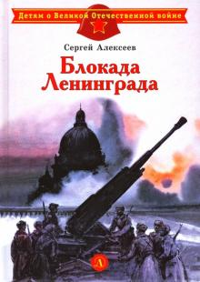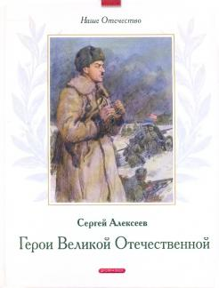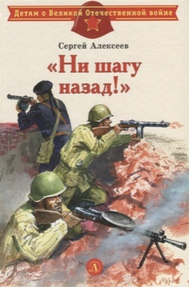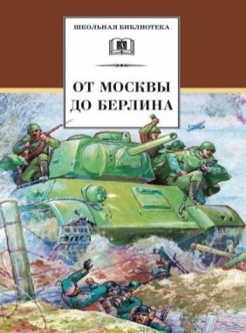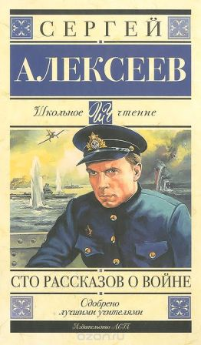
1. Алексеев, С. П. Блокада Ленинграда : рассказы : [для младшего школьного возраста] / С. П. Алексеев ; художник А. Лурье. - Москва : Детская литература, 2019. - 31 с. : цв. ил. - (Детям о Великой Отечественной войне). – Текст : непосредственный.

2. Алексеев, С. П. Герои Великой Отечественной : рассказы : [для младшего и среднего школьного возраста] / С. П. Алексеев; художник В. В. Юдин. - Москва : Дрофа-Плюс, 2011. - 77 с. : цв. ил. - (Наше Отечество). – Текст : непосредственный.

3. Алексеев, С. П. Ни шагу назад! : рассказы о Сталинградской битве : [для младшего школьного возраста] / С. П. Алексеев ; художник А. Косульников. - Москва : Детская литература, 2018. - 31 с. : ил. - (Детям о Великой Отечественной войне). – Текст : непосредственный.

4. Алексеев, С. П. От Москвы до Берлина : рассказы для детей : [для среднего школьного возраста] / С. П. Алексеев. - Москва : Детская литература, 2018. - 414 с. - (Школьная библиотека). – Текст : непосредственный.

5. Алексеев, С. П. Сто рассказов о войне : [для младшего школьного возраста] / С. П. Алексеев. - Москва : АСТ, 2017. - 348, [1] с. - (Школьное чтение). – Текст : непосредственный.

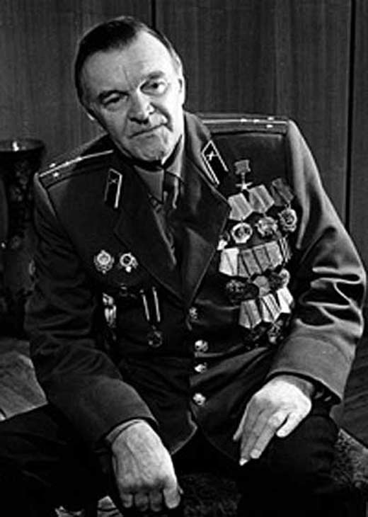 | Бондарев Юрий Васильевич (1924-2020) – прозаик, публицист, участник Великой Отечественной войны  Родился 15 марта 1924 года в городе Орске. В конце 1931 года семья переехала в Москву. Летом 1941 года, когда началась Великая Отечественная война, добровольцем занимался обустройством окопов под Смоленском. В марте 1942 года Юрий Бондарев был призван на военную службу, проходил учебу во 2-м Бердичевском пехотном училище, передислоцированном в Актюбинск. В октябре 1942 года был направлен в военно-формировочный лагерь под Тамбов, оттуда - в составе 2-й гвардейской армии - на Сталинградский фронт. Командовал минометным расчетом. Был дважды ранен. Участвовал в форсировании Днепра и освобождении Киева. В составе наступающих советских войск дошел до Чехословакии. В октябре 1944 года был направлен в Чкаловское (Оренбургское) училище зенитной артиллерии. Воспоминания о годах учебы в Оренбурге нашли отражение в повести писателя «Юность командиров». После окончания учебы в декабре 1945 года признан ограниченно годным к службе и демобилизован по ранениям в звании младшего лейтенанта. Награжден орденом Отечественной войны I степени, медалями "За отвагу", "За оборону Сталинграда", "За победу над Германией", рядом польских наград. Почетный гражданин города-героя Волгограда.
Дебютировал в печати в 1949 году. Широкую известность Ю. В. Бондареву принесли произведения, посвященные темам войны и послевоенной жизни: повесть "Батальоны просят огня" (1957), романы "Тишина" (1962), "Двое" (1964), "Горячий снег" (1970) и др. Произведения Ю. В. Бондарева переведены более чем на 70 языков мира. Он - автор сценариев фильмов «Горячий снег», «Освобождение», «Батальоны просят огня», снятым по его произведениям. Награжден орденами: Ленина (дважды), Октябрьской Революции, Трудового Красного Знамени, "Знак Почета", "Большая звезда Дружбы народов" (ГДР) и др. Лауреат Ленинской премии, Государственных премий СССР (дважды) и Государственной премии РСФСР; Всероссийских премий - «Сталинград», им. А. Невского (2002), Большой литературной премии России (2012), премии «Ясная поляна» (2013) и др. Герой Социалистического Труда. Отмечен медалями им. А. А. Фадеева (1973), М. А. Шолохова (1995). Член Союза писателей СССР (1951).
ПРОИЗВЕДЕНИЯ О ВОЙНЕ:
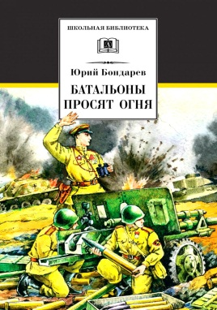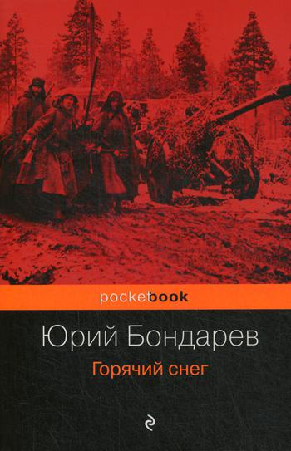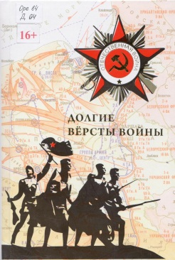
- Бондарев, Ю. В. Батальоны просят огня ; Горячий снег : повести и рассказ : [для среднего и старшего школьного возраста] / Ю. В. Бондарев. - Москва : Детская литература, 2016. - 522 с. : портр. - (Школьная библиотека). - Текст : непосредственный.
- Бондарев, Ю. В. Горячий снег : роман / Ю. В. Бондарев. - Москва : Эксмо, 2019. - 542 с. - (Pocket book). - Текст : непосредственный.
- Бондарев, Ю. В. Две минуты тридцать секунд : рассказы / Ю. В. Бондарев. – Текст : непосредственный // Долгие версты войны : сборник / составитель Г. Ф. Хомутов. - Оренбург, 2010. – С. 24-43.
- Бондарев, Ю. В. Незабываемое : из книги коротких рассказов / Ю. В. Бондарев. – Текст : непосредственный // Гостиный двор / главный редактор Н. Ю. Кожевникова. - Оренбург, 2010. - № 31. – С. 6-14.
- Бондарев, Ю. В. Сталинград : из книги коротких рассказов / Ю. В. Бондарев. – Текст : непосредственный // Гостиный двор / главный редактор Н. Ю. Кожевникова. - Оренбург, 2015. - № 49. - С. 107-118.

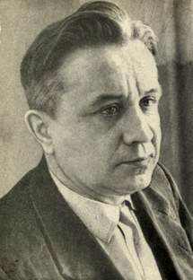 |  | Возняк Александр Александрович (1914-1969) – поэт, участник Великой Отечественной Войны  Родился 1 сентября 1914 г. в г. Седльце (Польша). А. А. Возняк принадлежит к поколению писателей, чья судьба была определена событиями Великой Отечественной войны. После окончания средней школы в Самаре, поступил в судомеханическую школу водного транспорта. Работал на заводе им. Масленникова. Первые стихи печатались в заводской многотиражке и самарских областных газетах. Первая книга стихов «Расцвет» вышла в 1934 г. Молодого поэта посылают на учебу в Литературный институт им. Горького, после окончания которого, он становится журналистом. С 1936 г. жил и работал в Оренбурге. В самом начале войны ушел на фронт. Был сначала рядовым 2-го Особого Люберецкого полка, затем офицером и корреспондентом армейской газеты «Фронтовик» 3-й Ударной армии. В 1943 году после ранения вернулся в Оренбург. Работал в местных газетах, печатался в альманахе "Степные Огни". Член Союза писателей СССР (1938). Тема войны сопровождала писателя на протяжении всей его жизни и нашла отражение в поэтическом творчестве.
ПРОИЗВЕДЕНИЯ О ВОЙНЕ:
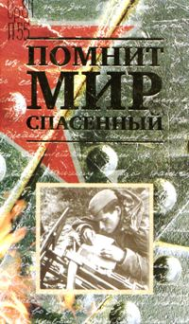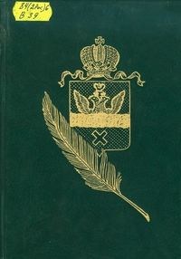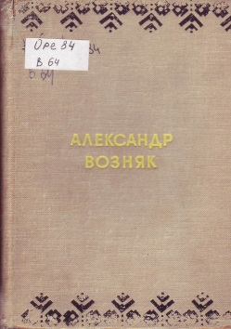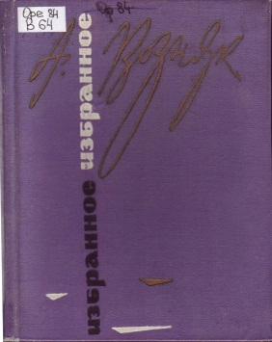
1. Возняк, А. А. Память : стихи / А. А. Возняк. – Текст : непосредственный // Долгие версты войны : сборник / составитель Г. Ф. Хомутов. - Оренбург, 2010. - С. 61-67.
2. Возняк, А. А. Память : стихи / А. А. Возняк. – Текст : непосредственный // Помнит мир спасенный / составитель Г. Ф. Хомутов. - Оренбург, 2005. – С. 109-116.
3. Возняк, А. А. Стихи / А. А. Возняк. – Текст : непосредственный // Вечный берег : Два века поэзии Оренбуржья / составители Г. Ф. Хомутов, В. Н. Кузнецов. - Калуга, 1994. – С. 124-132.

4. Возняк, А. А. Стихи и поэма / А. А. Возняк ; редактор Р. М. Ушеренко. - Челябинск : Южно-Уральское книжное издательство, 1964. - 156 с. : портр. – Текст : непосредственный
5. Возняк, А. А. Стихи, песни, поэмы (1934-1969) / А. А. Возняк. - Челябинск : Южно-Уральское книжное издательство, 1971. - 138 с. : портр. – Текст : непосредственный.

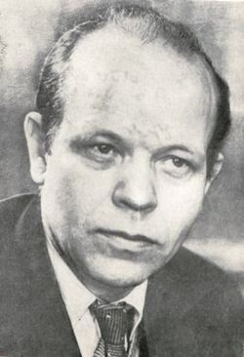 | Горбачев Алексей Михайлович (1919 – 1997) – прозаик, драматург, участник Великой Отечественной войны  А. М. Горбачев родился 14 апреля 1919 г. в с. Шустово Канашевского района Курской области. Со школьных лет увлекался литературным творчеством. В 1941 году после окончания Харьковского медицинского института ушел на фронт. Был военным врачом на Волховском и Ленинградском фронтах, в кавалерийских и стрелковых частях. Награжден орденом Красной Звезды и боевыми медалями. На фронте был военным корреспондентом, во фронтовой печати появлялись его заметки и очерки. После войны А. М.Горбачев продолжил службу в Советской Армии. С 1947 по 1949 год стихи и стихотворные подборки военврача систематически печатаются в газете «Заря Полтавщины». В этот период автор приступил к сбору материалов и написанию крупного прозаического произведения о жизни и деятельности военных врачей в период Великой Отечественной войны - повести «Офицер медицинской службы», которая вышла в 1952 году. После ее выхода, в 1953 году А. М. Горбачев был принят в Союз писателей СССР. В Оренбурге жил с 1953 г.
ПРОИЗВЕДЕНИЯ О ВОЙНЕ:
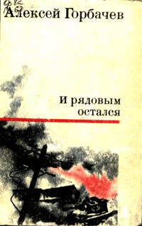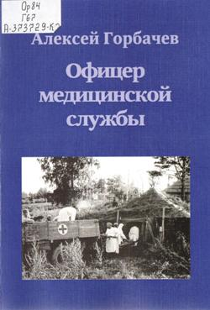
1.Горбачев, А. М. И рядовым остался : повесть / А. М. Горбачев. - Челябинск : Южно-Уральское книжное издательство, 1979. - 263 с. – Текст : непосредственный.

2. Горбачев, А. М. Офицер медицинской службы : повесть / А. Горбачев. - Оренбург : Ямб, 2019. - 203 с. : ил., портр. – Текст : непосредственный.

3. Горбачев, А. М. Солдатское солнце / А. М. Горбачев. - Текст : непосредственный // Гостиный Дворъ / главный редактор Н. Ю. Кожевникова. – Оренбург, 2019. - № 2 (10).

4. Горбачев, А. М. Стихи / А. М. Горбачев. - Текст : непосредственный // Долгие версты войны : антология / составитель Г.Ф. Хомутов. – Оренбург, 2010. – С. 89–91.

5. Горбачев, А. М. Стихи // Помнит мир спасенный / А. М. Горбачев. - Текст : непосредственный / составитель Г.Ф. Хомутов. – Оренбург, 2005. – С.163–166.

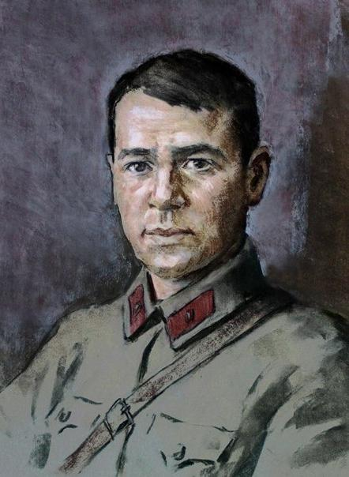 |  | Джалиль Муса Мустафович (1906–1944) – татарский поэт, участник Великой Отечественной войны, Герой Советского Союза (1956)  Родился 15 февраля 1906 г. в д. Мустафино Оренбургской губернии. В предвоенные годы жил и работал в Казани, возглавлял Союз писателей Татарстана. В самом начале войны окончил курсы политработников и в звании старшего политрука направлен на Волховский фронт. До июля 1942 г. работал военным корреспондентом армейской газеты «Отвага». В 1942 г. тяжело раненный в бою был захвачен в плен, заключен в концлагерь и за участие в подпольной организации казнен в 1944 г. в тюрьме Шпандау (Берлин). Звание Героя Советского Союза присвоено 2 февраля 1956 г. (посмертно) за исключительную стойкость и мужество, проявленные в борьбе с немецко-фашистскими захватчиками. Муса Джалиль – первый среди советских писателей, удостоенный Ленинской премии (1957 г.) за цикл стихотворений "Моабитская тетрадь", которая была передана бельгийскими партизаноми в Россию и напечатана после смерти поэта. В селе Мустафино Шарлыкского района Оренбургской области создан мемориальный музей М. Джалиля.
ПРОИЗВЕДЕНИЯ О ВОЙНЕ:

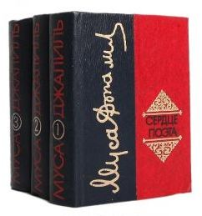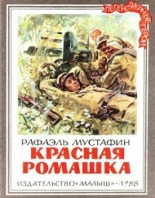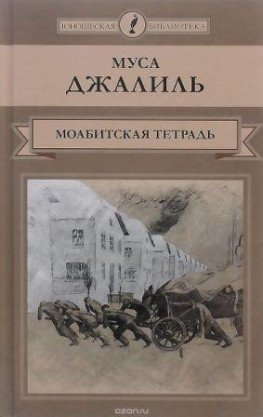
1. Муса Джалиль : в 3 т. / рецензент И. Забиров; редактор, составитель М. Л. Срубщик. - 1981. - Т. 2 : В пути : стихотворения (1919-1942) : перевод с татарского. - Челябинск : Южно-Уральское книжное издательство, 1981. - 238 с. : фот. – Текст : непосредственный.

2. Джалиль, М. Красная ромашка : избранное : перевод с татарского / М. Джалиль. - Казань : Татарское книжное издательство, 1988. - 526 с. : ил. - (Школьная библиотека). – Текст : непосредственный.

3. Джалиль, М. Мои песни : стихи М. Джалиль. - Текст : непосредственный // Долгие версты войны / составитель Г. Ф. Хомутов. – Оренбург, 2010. – С.97–102.

4. Джалиль, М. Мои песни : стихи М. Джалиль. - Текст : непосредственный // Помнит мир спасенный / составитель Г. Ф. Хомутов. – Оренбург, 2005. – С.173–179.

5. Джалиль, М. Моабитская тетрадь / М. Джалиль. - Москва : Комсомольская правда : Директ-Медиа, 2015. - 238, [1] с. - (Юношеская библиотека). – Текст : непосредственный.

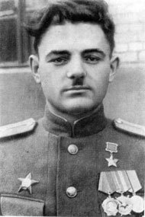 | Карпов Владимир Васильевич (1922-2010) – писатель, участник Великой Отечественной войны, Герой Советского Союза (1944)  Родился 28 июля 1922 г. в Оренбурге в семье служащего.  С первых дней Великой Отечественной войны на фронте, разведчик. Возглавлял операции по захвату «языка» с передовой противника, был участником рейда в оккупированный Витебск для передачи советскому командованию важных сведений, собранных подпольщиками города. Отличилось подразделение под командованием старшего лейтенанта Карпова и при форсировании Днепра. На боевом счету разведчика 38 рейдов в немецкий тыл, 79 лично доставленных «языков», более 150 уничтоженных фашистов.  Звание Героя Советского Союза присвоено 4 июня 1944 г. До 1965 г. служил в Советской армии, военную службу окончил в звании полковника.  Участник Парада Победы 1945 г. Лауреат Государственной премии СССР (1986). Почетный гражданин города Оренбурга (2002). Автор романов, повестей, рассказов и исследований о Великой Отечественной войне. За мужество и героизм, трудовую доблесть награжден двумя орденами Ленина, Красного Знамени, Октябрьской Революции, Трудового Красного Знамени, Красной Звезды (двумя), Отечественной войны I степени, орденом «За заслуги перед Отечеством» IV степени, медалями «За отвагу», «За боевые заслуги».
ПРОИЗВЕДЕНИЯ О ВОЙНЕ:

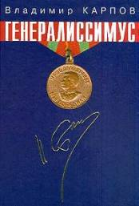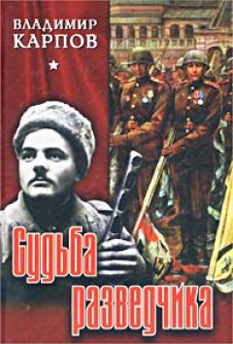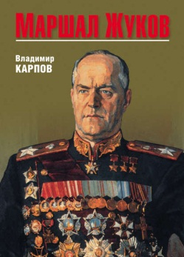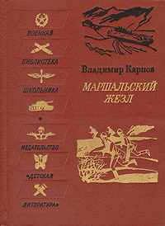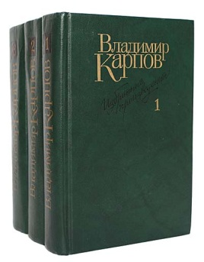
1. Карпов, В. В.Генералиссимус / В. В. Карпов ; художественное оформление А. А. Морозов. - Оренбург : Оренбургская книга, 2004. - 822 с. : фото - 822 с. : фото. – Текст : непосредственный.

2. Карпов, В. В. Судьба разведчика / В. В. Карпов ; фото: В. Б. Соколов, А. С. Мирзаханов. - Оренбург : Оренбургское книжное издательство, 2000. - 622 с. : фото. - Текст : непосредственный.

3. Карпов, В. В. Маршал Жуков. Его соратники и противники в дни войны и мира / В. В. Карпов. - Москва : Вече, 2014. - 572, [3] с. - Текст : непосредственный.

4. Карпов, В. В. Избранные произведения : в 3 томах. Т. 1 : Взять живым!. Последнее задание : повесть. О войне после войны : роман / В. В. Карпов. - Москва : Художественная литература, 1990. - 780 с. - Текст : непосредственный.

5. Карпов, В. В. Маршальский жезл : записки рядового Виктора Агеева / В. В. Карпов ; художник В. Гальдяев. - Москва : Детская литература, 1972. - 301 с. : ил. - Текст : непосредственный.

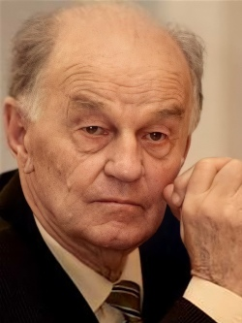 |  | Корсунов Николай Федорович (1927-2009) – прозаик, драматург, ветеран Великой Отечественной войны  Родился 20 декабря 1927 г. в п. Красноармейск Уральской области Казахстана. В годы войны, будучи подростком, работал колхозником, трактористом, помощником бригадира тракторной бригады. Воинскую присягу принял, когда ему не было и семнадцати лет. В 1944 г. призван в армию. Учился в снайперской школе. С 1944 по 1950 г. – служба на Балтийском флоте. Здесь впервые стал публиковать свои рассказы во флотском бюллетене. По возвращении домой пришел работать в районную газету пос. Бурлин (Уральская область Казахстана), пять лет был ее редактором. В 1963 г. был принят в Союз писателей СССР. В 2000 г. за книгу о Великой Отечественной войне «Высшая мера» удостоен медали имени К. Симонова, диплома Международной ассоциации писателей баталистов и маринистов; Всероссийской Пушкинской премии «Капитанская дочка», премии им. Ф. Абрамова, медали и премии им. П. П. Бажова (2000), премии Союза писателей и администрации Белгородской области «Прохоровское поле», Шолоховской премии. С1993 года жил в Оренбурге, многие годы был председателем правления Оренбургской писательской организации Союза писателей России.
ПРОИЗВЕДЕНИЯ О ВОЙНЕ:

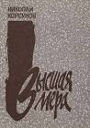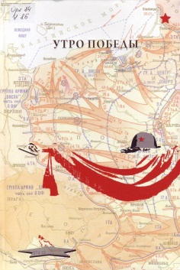
1. Корсунов, Н. Ф. Высшая мера : роман : в 2 книгах / Н. Ф. Корсунов ; художник Ф. М. Абленин. - Оренбург : Оренбургское литературное агентство, 2000. – Текст : непосредственный.

2. Корсунов, Н. Ф. Иван унд Марта / Н. Ф. Корсунов. - Текст : непосредственный // Утро Победы : сборник / составитель Г. Ф. Хомутов. - Оренбург : Димур, 2010. – С. 112-127.

3. Корсунов, Н. Ф. Не быльём поросло. Лето 42-го : рассказы / Н. Ф. Корсунов. - Текст : непосредственный // Помнит мир спасенный / составитель Г. Ф. Хомутов. – Оренбург, 2005. – С. 223–175.

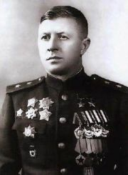 | Родимцев Александр Ильич (1905-1977) – участник Великой Отечественной войны, генерал-полковник, дважды Герой Советского Союза  Родился 8 марта 1905 г. в селе Шарлык Оренбургской области в бедной крестьянской семье. В Красной Армии с 1927 г. Окончив Военную школу имени ВЦИК в 1932 г., служил на командных должностях. Участник антифашистской войны в Испании (1936-1939 гг.). За героизм и отвагу в боях было присвоено звание Героя Советского Союза (1937 г.). В 1939 г. окончил Военную академию имени М. В. Фрунзе. В 1940 г. участвовал в советско-финской войне. В годы Великой Отечественной войны воевал на Юго-Западном, Сталинградском, Воронежском, 1-м Украинском фронтах, участвовал в оборонительных операциях под Киевом, Харьковом, в Сталинградской и Курской битвах, освобождении Украины, Польши, Чехословакии, разгроме врага на территории Германии. Впечатлениями о трагических днях войны, о мужестве и героизме советских солдат, стоявших насмерть, А. И. Родимцев поделился в своих документальных произведения.
ПРОИЗВЕДЕНИЯ О ВОЙНЕ:

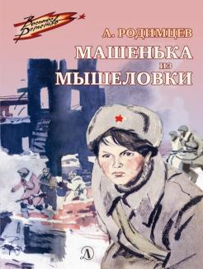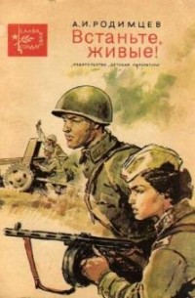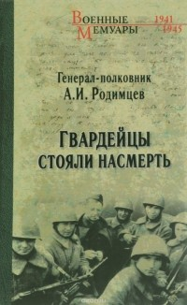
1. Родимцев, А. И. Встаньте, живые! : документальная повесть / А. И. Родимцев. – Москва : Детская литература, 1971. - 64 с. – Текст : непосредственный.

2. Родимцев, А. И. Гвардейцы стояли насмерть / А. И. Родимцев. – Москва : ДОСААФ, 1973. - 335 с. - (За честь и славу Родины). – Текст : непосредственный.

3. Родимцев, А. И. Десантники идут в атаку : о первых днях войны / А. И. Родимцев. – Текст : непосредственный // Гостиный двор / главный редактор Н. Ю. Кожевникова. - Оренбург, 2015. - № 49. - С. 15-49.

4. Родимцев, А. И. Машенька из Мышеловки : повесть : [для среднего школьного возраста] / Александр Родимцев ; рисунки П. Пинкисевича. - Москва : Детская литература, 2019. - 93, [2] с. : ил. - (Военное детство). – Текст : непосредственный.
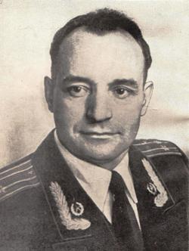 |  | Рыбин Анатолий Гаврилович (1915-2006) – писатель, участник Великой Отечественной войны, подполковник  Родился 20 октября 1915 году в г. Москве. Окончил в Коломне машиностроительный техникум. Занимался в литературном кружке, организованном при заводе. В 1938 г., находясь на службе в армии, стал курсантом военно-политического училища и начал путь кадрового военного. Прошел путь от рядового до подполковника. Двадцать один год, с 1937-го по 1958-й, Рыбин отдал службе в Советской Армии. Механик-водитель танка, заместитель политрука, курсант военно-политического училища, военный журналист – таков армейский послужной список Рыбина. Все четыре года Великой Отечественной войны А. Г. Рыбин – на фронте. Война застала его на западной границе в механизированном корпусе К. К. Рокоссовского. Участвовал в боях у Луцка, на реке Стырь, под Житомиром, при защите Киева, в ожесточенных боях Сталинградской эпопеи, в сражениях у стен Ленинграда и Нарвы, в десанте на остров Эзель. О фронтовых заслугах Рыбина говорят его боевые награды, среди которых - два ордена Красной Звезды и многочисленные медали. Журналист в действующей армии – прежде всего солдат, боец, воин. Чтобы правдиво описать бой, надо участвовать в нём. И газетчик «дивизионки» Рыбин пробирался на передний край. Редкий номер газеты выходил без его статьи, очерка, зарисовки или стихотворения.  После окончания войны, с 1946 года жил и работал в Оренбурге. В 1951 году А. Г. Рыбин стал членом Союза писателей СССР. В 2005 году А.Г. Рыбин был награжден премией «Оренбургская лира» в номинации «За выдающийся вклад в литературу и искусство».
ПРОИЗВЕДЕНИЯ О ВОЙНЕ:

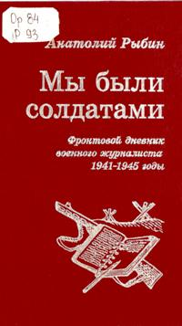
- Рыбин, А. Г. Мы были солдатами : фронтовой дневник военного журналиста 1941-1945 гг. / А. Г. Рыбин. - Оренбург : Оренбургское книжное издательство, 2000. – 199 с. – Текст : непосредственный.
- Рыбин, А. Г. Под Нарвой / А. Г. Рыбин. – Текст : непосредственный // Долгие версты войны : сборник / составитель Г. Ф. Хомутов. - Оренбург, 2010. – С. 202-203.
- Рыбин, А. Г. Под Нарвой / А. Г. Рыбин. – Текст : непосредственный // Помнит мир спасенный : сборник / составитель Г. Ф. Хомутов. - Оренбург, 2005. – С. 477-479.

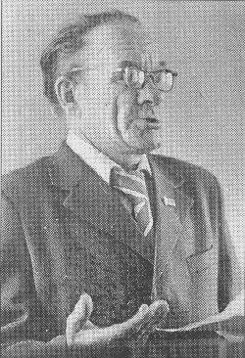 |  | Трутнев Михаил Георгиевич (1923-1994) – поэт, участник Великой Отечественной войны  Родился 2 сентября 1923 г. в г. Оренбурге. Участник Великой Отечественной войны. Награжден многими орденами и медалями, в том числе, медалью «За отвагу». В военные годы начал писать стихи. Печатался в журналах «Огонек», «Октябрь», в оренбургских областных газетах, в альманахе «Степные огни», литературном сборнике «Каменный пояс». Автор сборников стихов и песен. Песни на стихи М. Г. Трутнева исполнял Оренбургский академический русский народный хор.  Значительное место в творчестве М.Г. Трутнева занимают произведения о Великой Отечественной войне – стихи, очерки, исторические заметки.
ПРОИЗВЕДЕНИЯ О ВОЙНЕ:

1. Трутнев, М. Г. Побратимы : стихотворение / М. Г. Трутнев. – Текст : непосредственный // Долгие версты войны : сборник / составитель Г. Ф. Хомутов. - Оренбург, 2010. – С. 206-208.
2. Трутнев, М. Г. Порох и табак : стихи / М. Г. Трутнев. – Текст : непосредственный // Помнит мир спасенный : сборник / составитель Г. Ф. Хомутов. - Оренбург, 2005. – С. 520-523.

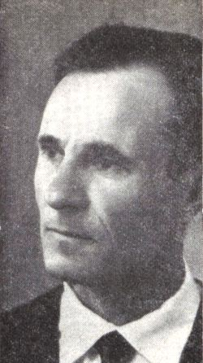 |  | Фурсов Александр Федорович (1921-1998) – поэт, прозаик, участник Великой Отечественной войны  Родился в станице Новоорская Оренбургской области 6 июня 1921 года. В сентябре 1941 года призван в армию и зачислен в воздушно-десантные части, в разведроту. Служил в 8-м парашютно-десантном корпусе под Москвой. Летом 1942 корпус был преобразован в стрелковую дивизию и брошен под Сталинград. В сентябре 1942 Фурсов попал в плен. В 1944 вывезен в Италию (Мантуя), бежал, скрывался у местных жителей. Летом 1944 находился в партизанском отряде в Италии, после разгрома которого был отправлен в Германию. Cнова бежал, перешел швейцарскую границу и сдался местным властям. В конце 1945 был депортирован в Италию, где женился на Марии Гола, прятавшей его от фашистов в 1944 году. Вернулся на родину в 1955 году с женой-итальянкой, работал на Южно-Уральском никелевом комбинате. Первое стихотворение было опубликовано еще в довоенное время в 1938 году. Произведения писателя печатались в газетах «Комсомольское племя», «Орский рабочий», в альманахах «Гостиный двор», «Каменный пояс», «Орь», в сборниках «Помнит мир спасенный», «Спасенная весна». Роман А. Ф. Фурсова «Пленники трех озер» написан на основе итальянских впечатлений. Член Союза писателей России (1997). Спустя много лет после окончания войны, только в 1997 г. получил удостоверение участника Великой Отечественной войны.
ПРОИЗВЕДЕНИЯ О ВОЙНЕ:

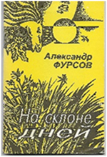
- 1. Фурсов, А.Ф. На склоне дней : стихи / А.Ф. Фурсов. – Калуга: Золотая аллея, 1996. – 80 с. – Текст : непосредственный.

- 2. Фурсов, А.Ф. Родина у нас была и есть : стихи / А.Ф. Фурсов. – Текст : непосредственный // Гостиный двор / главный редактор Н. Ю. Кожевникова. – Оренбург, 2011. – № 35. – С. 121-124.

- 3. Фурсов, А.Ф. [Стихи] / А.Ф. Фурсов. – Текст : непосредственный // Долгие версты войны / составитель Г.Ф. Хомутов. – Оренбург, 2010. – С. 231-236.

- 4. Фурсов, А.Ф. Шапка : рассказ / А.Ф. Фурсов. – Текст : непосредственный // Помнит мир спасенный / составитель Г.Ф. Хомутов. – Оренбург, 2005. – С. 576-588.

Использованная литература:
1. Литературное Оренбуржье : биобиблиографический словарь / А. Г. Прокофьева [и др.]. - Оренбург : Оренбургская книга, 2006. - 270, [1] с. – Текст : непосредственный.
2. Писатели Южного Урала : библиографический справочник / составители А. П. Подольская [и др.] ; редактор Р. М. Ушеренко. - Челябинск : Южно-Уральское книжное издательство, 1966. - 308, [4] с. – Текст : непосредственный.
3. Страницы литературной истории Оренбуржья : пособие для студентов педагогического колледжа / Т. Вержинская, Ю. Козлов [и др.] ; руководитель: Т. Л. Большакова, О. Н. Алехина. - Оренбург : [б. и.], [2009?]. - 1 эл. опт. диск (CD-ROM) : цв. – Текст : электронный.
4. Федорова, А. В. Оренбург в годы Великой Отечественной войны : неизвестное из жизни города. Рассекреченные документы. Неопубликованные воспоминания. Архивные находки. Истории и судьбы. Из семейного архива / А. В. Федорова. - Оренбург : Книжное издательство, 1995. - 211 с. : ил., ред. Фото. – Текст : непосредственный.

